**在线机关保证书变更试用版手册**

打开网址：<http://ec.anxinca.com:48003/> 选择登录，输入手机号，获取验证码登录；

进入网站后，点击左侧证书申请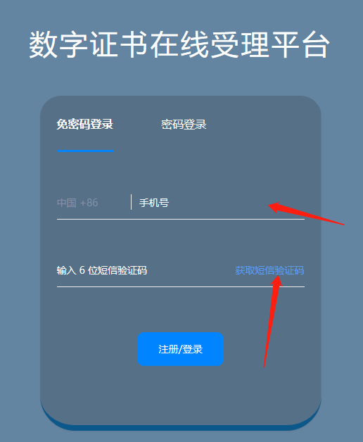



先点击业务查询，在点击业务办理

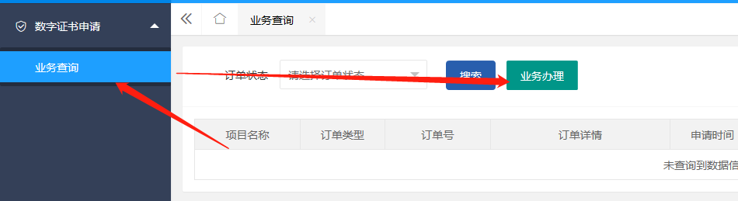

进入页面

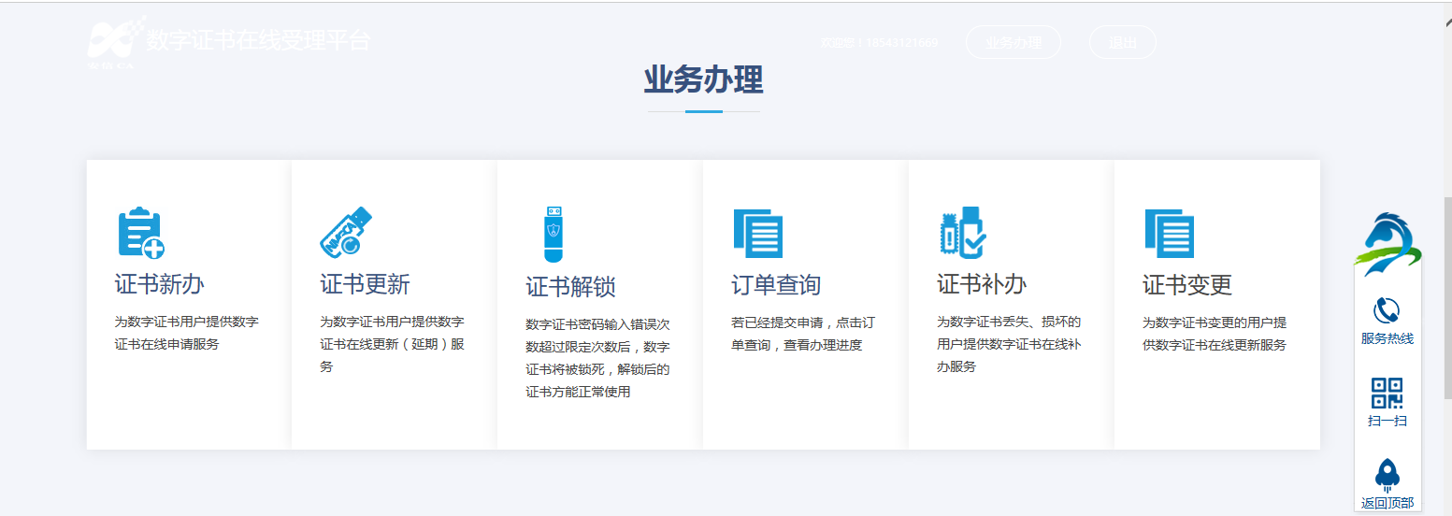

选择证书变更，选择吉林政务服务网，如图

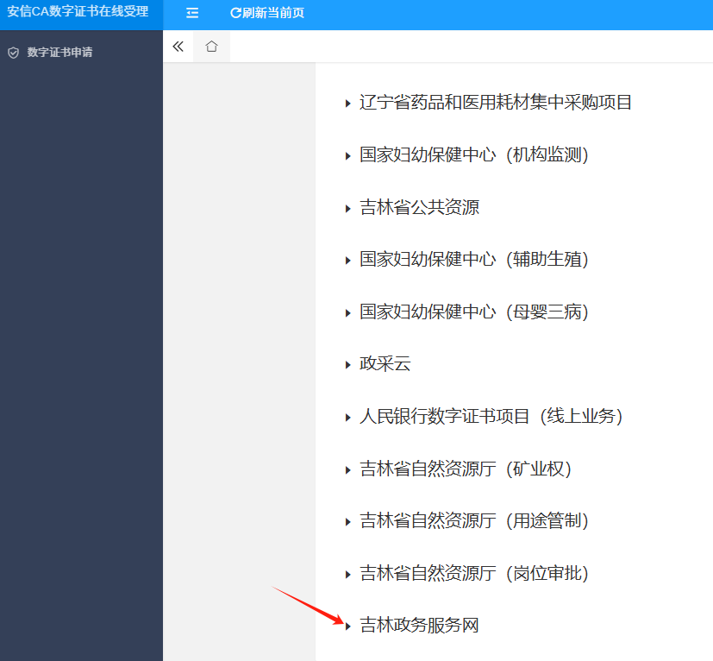

点击选择办理，进入此页面。显示检测已通过点击下一步

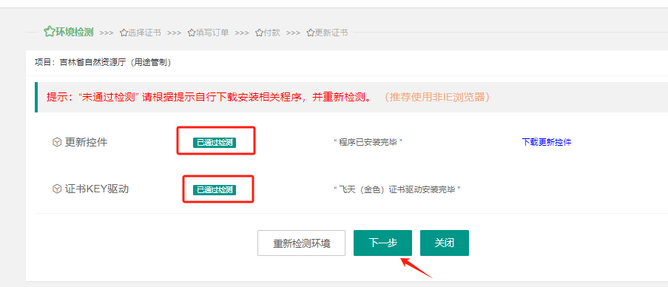

会显示证书名称信息，以及现在证书时间,在点击下一步：

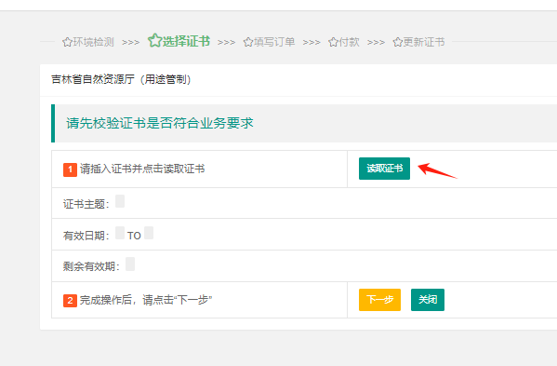

选择只变更单位名称，点击下一步

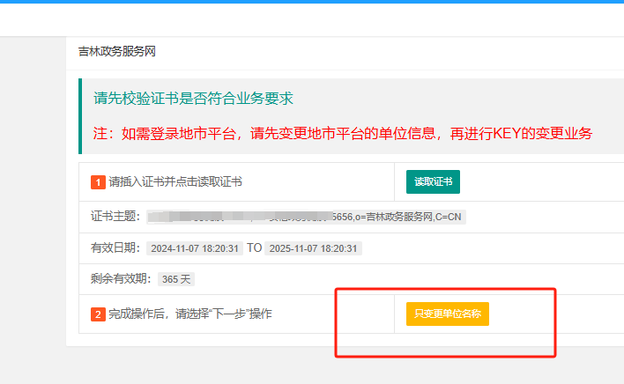

跳转到变更表格，如图，必填项填写全，用户名仔细核对

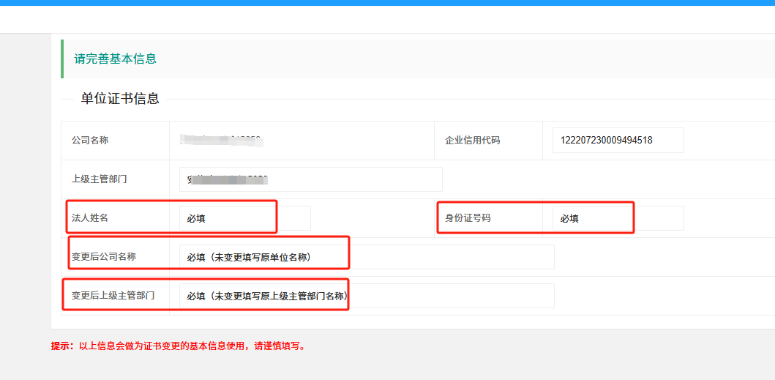

填写完成后，点确定跳转到下一界面

需要上传申请表、单位公章，编版文件以及办理人身份证，所有黄色区域即为上传扫描信息

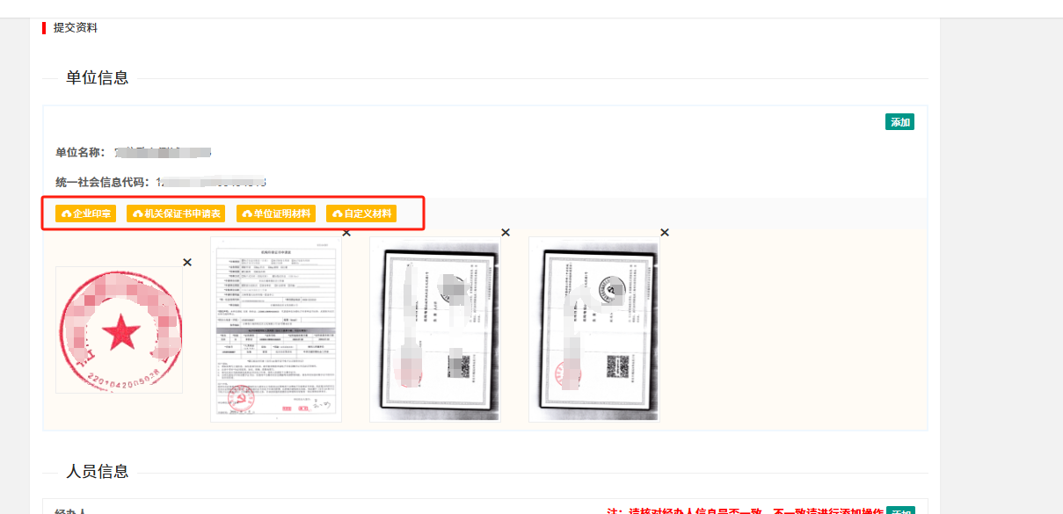

经办人信息填全及身份证正反面复印需要上传

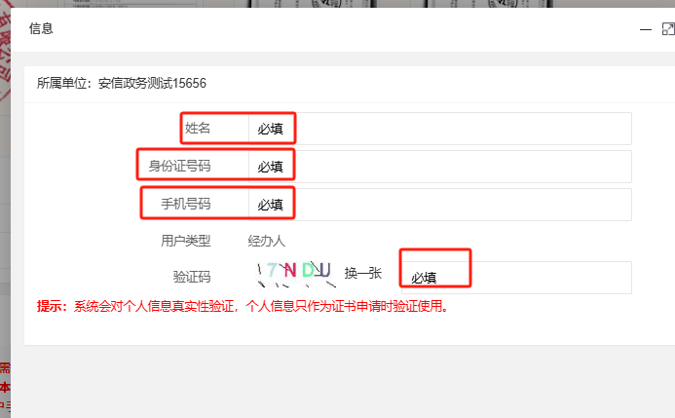

点击提交按钮，检验通过点确定

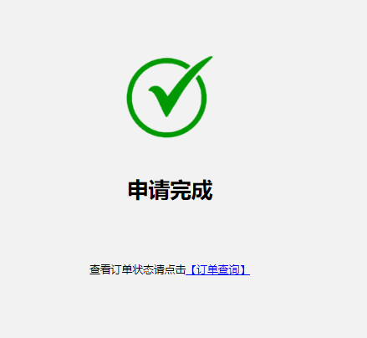

所有信息填写完成后即可提交信息，等待工作人员审核之后可在数字证书申请下业务查询页面查找到此变更订单进行证书更新，如图

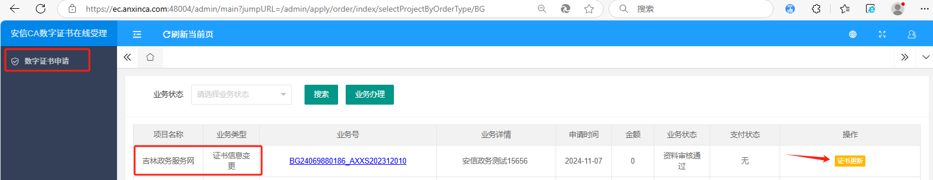

进入页面选择制证，点击证书下载

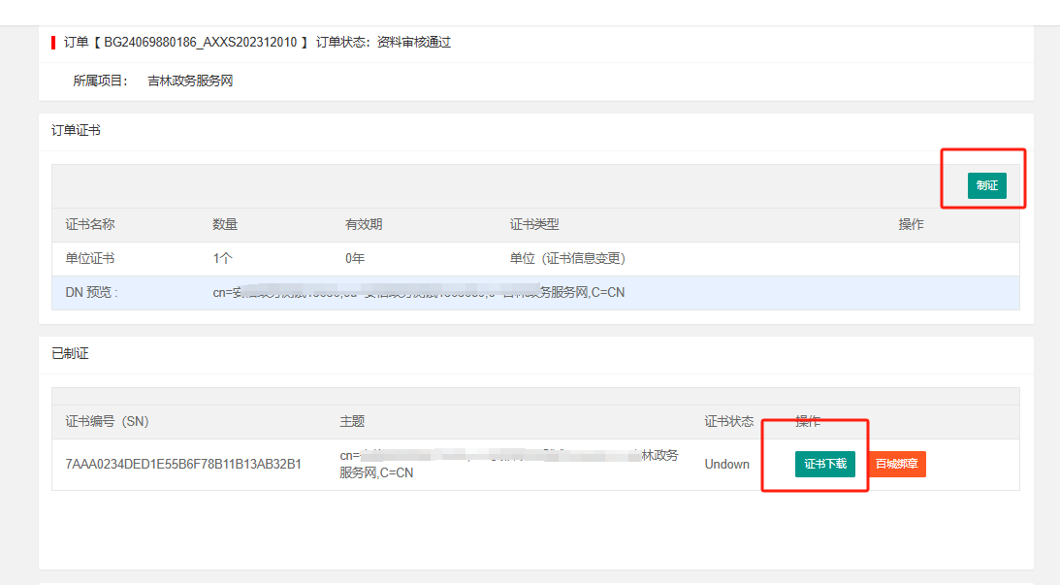

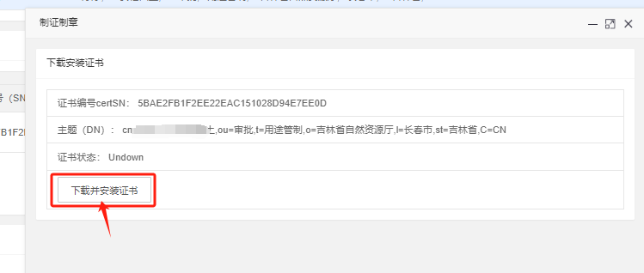

点击下载并安装证书,在弹出的对话框中输入密码，默认密码为初始密码（6个1），如果更改过证书密码，请自行输入密码进行更新；

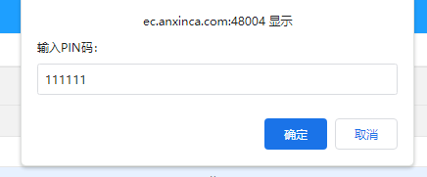

更新过后选择完成制证。

印章操作请联系客服远程操作客服QQ800805008，客服电话85177688